Thés dansants
Tout public
Entrée gratuite
Mercredis 15 octobre 2025, 28 janvier et 13 mai 2026, de 14h30 à 18h
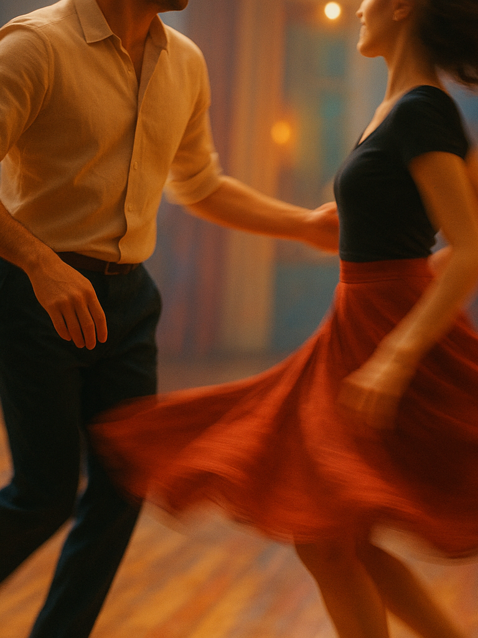
Seul(e) ou entre amis, La Ferme Corsange vous invite à partager un moment festif autour de vos danses favorites. L’association Skydance Show animera ces après-midis thématiques, et proposera une démonstration ainsi qu’une initiation avec ses talentueux danseurs.

RENDEZ-VOUS :
Mercredi 15 octobre 2025 avec des danses Swings (Lindy hop - West coast - Swing)
Mercredi 28 janvier 2026 avec des danses Standards (Valse - Tango - Quick step)
Mercredi 13 mai 2026 autour des danses Latines (Chacha, rumba, Samba)

Pour vous rafraîchir et vous restaurer, un goûter vous sera offert.

Inscription auprès du CCAS au 01 60 43 73 15.
Places limitées.

Mentions obligatoires :
Avec la participation de Skydance Show

